附件1
申报材料清单及装订顺序
1.总目录。
2.企业信用承诺书（附件7，企业法人签字并加盖公章）。
3.《高新技术企业认定申请书》（在线打印并签名、加盖企业公章）。
4.证明企业依法成立的《营业执照》等相关注册登记证件。
5.知识产权相关材料：
（1）企业获得的授权知识产权证书及最近一次缴费证明，授权通知书及缴费收据；
（2）通过受让、受赠、并购取得的知识产权需提供相关主管部门出具的变更证明；
（3）知识产权有多个权属人时，需提供其他权属人同意该企业使用本知识产权申报高新技术企业的声明，所有权属人需加盖公章（格式见附件8）；
（4）反映技术水平的证明材料（如专利的摘要等）；
（5）参与制定标准情况及相关证明材料。
6.科研项目立项证明相关材料（已验收或结题项目需附验收或结题报告）。
7.科技成果转化相关材料：
（1）企业近三年科技成果转化汇总表（见附件9，实际年限不足三年的按实际经营年限，下同）；
（2）科技成果转化总体情况与转化形式、应用成效的逐项说明材料及相关佐证材料。
8.研究开发组织管理总体情况与四项指标符合情况的具体说明材料及相关佐证材料（如研发组织管理制度、研发投入核算规章制度、研发机构建设及科研条件、产学研合作协议、科技成果转化的组织实施与激励奖励制度、开放式创新创业平台建设情况、科技人员培训、人才引进、绩效考核奖励制度等）。
9.企业高新技术产品（服务）的关键技术和技术指标的具体说明，相关的生产批文、认证认可和资质证书、产品质量检验报告等材料。
10.企业职工和科技人员情况说明材料，包括在职、兼职和临时聘用人员人数、人员学历结构、科技人员名单及其工作岗位明细、企业职工人数情况表（附件10）和上年度年末社保缴纳人数证明材料（只需汇总数）。
11.经具有符合《工作指引》相关条件的中介机构出具的企业近三个会计年度研究开发费用专项审计或鉴证报告（附研究开发活动说明材料）、近一个会计年度高新技术产品（服务）收入专项审计或鉴证报告（表样见附件11）。专项审计或鉴证报告中主要财务数据与所得税纳税申报表及财务会计报告不一致的，须提供文字说明。
12.经具有资质的中介机构鉴证的企业近三个会计年度的财务会计报告（包括会计报表、会计报表附注和财务情况说明书）。财务会计报告中主要财务数据与所得税纳税申报表不一致的，以及财务会计报告中主要财务数据当年末与次年初不一致的，须提供文字说明。对财务会计报告出具的鉴证报告格式应符合《中国注册会计师审计准则》的有关规定。
13.通过税收征管信息系统打印的近三个会计年度企业所得税年度纳税申报表（包括基础信息表、主表及应填报的所有附表）。按照《关于简化小型微利企业所得税年度纳税申报有关措施的公告》（国家税务总局公告2018年第58号）有关规定免填部分表单的企业，应提供相关情况说明。
14.参与企业研发费用、高新技术产品（服务）收入专项审计或鉴证的中介机构需提供营业执照、全年月职工平均人数、注册会计师或税务师人数及执业证书等相关证明材料，中介机构声明（由法定代表人或执行事务合伙人签字并加盖公章，格式见附件12）；参与企业财务会计报告鉴证的中介机构需提供营业执照。
以上材料须原件扫描上传至“高新技术企业辅助材料提交系统”，纸质申报材料使用复印件装订。
附件7
企业信用承诺书

本企业了解《高新技术企业认定管理办法》、《高新技术企业认定管理工作指引》以及《关于组织申报2021年度高新技术企业的通知》相关规定和要求，现作出承诺如下：
1、本企业提交的高新技术企业申报材料内容准确、真实、合法、有效、完整，符合《高新技术企业认定管理办法》、《高新技术企业认定管理工作指引》以及《关于组织申报2021年度高新技术企业的通知》有关要求；
2、本企业在“高新技术企业辅助材料提交系统”填写上传的申报材料、在“高新技术企业认定管理工作网”填写上传的申报材料以及提交地方留存的高新技术企业纸质申报材料内容均完全一致；
3、本企业用于2021年高新技术企业申报的按II类评价的知识产权（软件著作权、实用新型、外观专利等）共__项，均未在以往认定为高新技术企业时作为知识产权使用过。
本企业愿为上述承诺承担有关法律责任。

申报企业（公章）：
企业法定代表人签字：
年 月 日

附件8

知识产权权属人声明

作为 （知识产权名称） （授权号：XXXX）的共有权属人，本单位允许XXXX将此知识产权用于2021年高新技术企业申报。如该企业通过高新技术企业认定，在资格有效期内，本单位承诺不将该知识产权用于本单位或其他单位的高新技术企业申报。

知识产权权属人（公章）：
年 月 日
附件12

中介机构声明

本机构符合《高新技术企业认定管理工作指引》规定的中介机构条件，提供给企业用于高新技术企业申报的资质证明材料准确、真实、合法、有效、完整，本机构愿为此承担有关法律责任。

法定代表人/执行事务合伙人（签名）： （公章）

年 月 日
附件13

高新技术企业申报现场核查主要内容

1. 企业运营情况；
2. 科技人员岗位、人数情况及职工总数情况；
3. 近三年研究开发项目情况；
4. 企业研发机构建设及运行情况；
5. 近一年高新技术产品（服务）情况；
6. 企业各项研发组织管理制度制定及运行情况。

高新技术企业申报地方现场核查意见表
企业名称
所属地区 |  |  |  | 社会统一信用代码
企业地址 |  |  |  | 与注册地是否一致 | □是
 |  |  |  | 与注册地是否一致 | □否 | 情况说明：
现场核查内容
1 | 基本情况 | 企业运营情况正常
2 | 人员情况 | 申报材料中科技人员名单、岗位及职工总数与实际情况一致
3 | 研发能力 | 申报材料中的研发项目与实际情况一致
3 | 研发能力 | 企业研发机构与申报材料内容一致
4 | 高新技术产品（服务） | 申报材料中的高新技术产品（服务）与实际情况一致
5 | 企业研发组织管理水平 | 申报材料中的各项管理制度实际有相关岗位对应运行
现场核查人员 （签字）
科技部门（盖章）：
日期：
附件14：
高新技术企业申报流程图

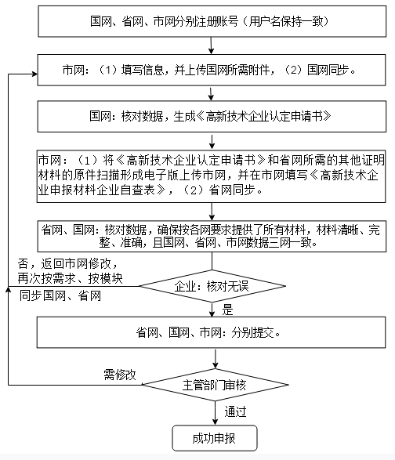
说明：“市网”使用360浏览器（极速模式下）或Google Chrome浏览器登陆系统。

